
REPUBLIKA HRVATSKA
KRAPINSKO – ZAGORSKA ŽUPANIJA
GRAD ZLATAR
GRADONAČELNICA

KLASA: 240-01/25-01/13
URBROJ: 2140-07-02-25-1
Zlatar, 01.12.2025.

Na temelju članka 17. stavka 3. alineja 5. i 9. i članka 34. stavak 1. Zakona o sustavu civilne zaštite („Narodne novine“ broj 82/15, 118/18, 31/20, 20/21, 114/22) i članka 27. Statuta Grada Zlatara („Službeni glasnik Krapinsko-zagorske županije“ broj 36A/13, 9/18, 9/20, 17A/21), a u skladu s člancima 21., 22. i 23. Pravilnika o mobilizaciji, uvjetima i načinu rada operativnih snaga sustava civilne zaštite („Narodne novine“ broj 69/16), Gradonačelnica Grada Zlatara dana 01.12.2025. godine, donijela je

O D L U K U
o povjerenicima civilne zaštite Grada Zlatara i njihovim zamjenicima

OPĆE ODREDBE
Članak 1.
Ovom Odlukom uređuju se uvjeti, prava i obveze, postupak odabira, imenovanja, razrješenja te načina vođenja evidencije povjerenika civilne zaštite Grada Zlatara i njihovih zamjenika te njihov broj po naseljima s područja Grada Zlatara.

Članak 2.
Povjerenici civilne zaštite i njihovi zamjenici (dalje u tekstu: "povjerenici CZ") pripadnici su civilne zaštite i predstavljaju operativnu snagu za provođenje mjera i aktivnosti u sustavu civilne zaštite s područja Grada Zlatara.
Na postupak mobilizacije i ostala pitanja u vezi povjerenika CZ primjenjuju se propisi kojima se uređuje mobilizacija, uvjeti i način rada operativnih snaga sustava civilne zaštite i ostali propisi iz sustava civilne zaštite te shema mobiliziranja povjerenika CZ koja čini sastavni dio Plana djelovanja civilne zaštite na području Grada Zlatara.

UVJETI ZA IMENOVANJE, PRAVA I OBAVEZE POVJERENIKA CZ

Članak 3.
Na dužnost povjerenika CZ može se imenovati:
- osoba koja je hrvatski državljanin, državljanin Europskoga gospodarskog prostora i državljanin trećih zemalja koji imaju odobren status stranca na stalnom boravku u Republici Hrvatskoj te osobe bez državljanstva s reguliranim statusom u Republici Hrvatskoj,
- osoba starosne dobi od 18 do 65 godina života,
- osoba koja živi i ima prijavljeno prebivalište na području svoje nadležnosti,
- osoba koja dostavi izjavu o općoj zdravstvenoj sposobnosti za rad, potpisanu i ovjerenu od doktora opće medicine,
- posjeduju motiviranost i dragovoljnost od interesa za obavljanje poslova povjerenika CZ,
- na području svoje nadležnosti imaju ugled koji pretpostavlja i autoritet te posebno osobni kapacitet za primjenu položajnog autoriteta u specifičnim uvjetima kada se stvarno provode mjere civilne zaštite u velikoj nesreći i katastrofi,
- osobno izraze spremnost i pristanu potpisati suglasnost da će provoditi obaveze povjerene mu kao povjereniku CZ.

Članak 4.

Na dužnost povjerenika CZ ne mogu se imenovati:
- trudnice, majke s djetetom mlađim od deset godina ili samohrani roditelj djeteta do 15 godina,
- osobe koje se brinu o osobama s invaliditetom, starijim osobama ili o odraslom članu obitelji koji nije sposoban brinuti se za sebe, a žive u istom kućanstvu, osobe s invaliditetom i osobe trajno nesposobne za rad,
- djelatne vojne osobe, službenici i namještenici Ministarstva obrane i Oružanih snaga Republike Hrvatske, pričuvnici pozvani na obuku, ugovorni pričuvnici, kadeti, osobe koje su pristupile dragovoljnom vojnom osposobljavanju, ročnici kada je na snazi obvezno služenje vojnog roka, vojni obveznici mobilizirani u Oružane snage Republike Hrvatske, zaposlenici kojima je uvedena radna obveza,
- djelatnici policije, žurnih službi, zdravstva te profesionalni članovi drugih operativnih snaga sustava civilne zaštite i službenici i namještenici središnjih tijela državne
uprave,
- zaposlenici u pravnim osobama i upravnim tijelima jedinica lokalne i područne (regionalne) samouprave koje su dio operativnih snaga sustava civilne zaštite jedinica lokalne i područne (regionalne) samouprave i središnjih tijela državne uprave.

Članak 5.

Obaveze povjerenika CZ:
- dužni su se odazvati na poziv načelnika Stožera civilne zaštite Grada Zlatara,
- sudjeluju u pripremanju građana za osobnu i uzajamnu zaštitu te usklađuju provođenje
mjera osobne i uzajamne zaštite,
- daju obavijesti građanima o pravodobnom poduzimanju mjera civilne zaštite te javne mobilizacije radi sudjelovanja u sustavu civilne zaštite,
- sudjeluju u organiziranju i provođenju evakuacije, sklanjanja, zbrinjavanja i drugih mjera civilne zaštite,
- organiziraju zaštitu i spašavanje pripadnika ranjivih skupina,
- provjeravaju postavljanje obavijesti o znakovima za uzbunjivanje u stambenim zgradama na području svoje nadležnosti i o propustima obavješćuju inspekciju civilne zaštite,
- obavljaju druge poslove i zadaće prema nalozima načelnika i/ili načelnika Stožera civilne zaštite Grada Zlatara.

Članak 6.

Mobilizirani povjerenici CZ za vrijeme sudjelovanja u sustavu civilne zaštite za područje Grada Zlatara u slučaju velike nesreće ili katastrofe te kod osposobljavanja i sudjelovanja u vježbama u sustavu civilne zaštite za područje Grada Zlatara ostvaruju pravo na zaštitu i osiguranje od posljedica od nesreća i ostala materijalna prava sukladno posebnim propisima o načinu i uvjetima za ostvarivanje materijalnih prava mobiliziranih pripadnika postrojbi civilne zaštite za vrijeme sudjelovanja u aktivnostima u sustavu civilne zaštite na području Grada Zlatara.
Mobilizirani povjerenici CZ imaju pravo na posebne povlastice koje će ovisno o okolnostima slučaja posebnom odlukom utvrditi Gradonačelnica Grada Zlatara.

Članak 7.

Povjerenik CZ ima obavezu obavijestiti načelnika Stožera civilne zaštite Grada Zlatara o nastupu činjenica iz članka 4. ove Odluke temeljem kojih više ne može obnašati dužnost povjerenika CZ i o razlozima ne odazivanja na poziv odnosno ne izvršavanja svojih obaveza iz članka 5 ove Odluke odmah po nastupu tih činjenica odnosno razloga na najprikladniji način osobno ili putem druge osobe koju on za to ovlasti usmeno, telefonskim putem, SMS-om ili e- poštom, a u roku od 3 dana od dana kada bude u mogućnosti i pisanim putem s eventualnim dokazima.

Načelnik Stožera civilne zaštite ili osoba za koju on to ovlasti će odgoditi/osloboditi povjerenika CZ od izvršavanja obveza iz razloga:
- zdravstvene nesposobnosti za rad za što je potrebna liječnička potvrda,
- zbog drugog opravdanog razloga sukladno njegovoj slobodnoj ocjeni

Članak 8.

Povjerenici CZ uvode se u Evidenciju pripadnika postrojbi i povjerenika civilne zaštite (E- PPCZ) Grada Zlatara sukladno posebnim propisima o vođenju evidencija pripadnika snaga civilne zaštite vodi u jedinicama lokalne i područne (regionalne) samouprave, koja sadrži:
- opće podatke: ime, prezime, ime jednog roditelja, spol (M, Ž), datum rođenja (dan, mjesec i godina), mjesto rođenja, država rođenja, osobni identifikacijski broj (OIB), ulica i kućni broj prebivališta, mjesto prebivališta, naziv banke i IBAN broj,
- podatke o zvanju, zanimanju i zaposlenju: stupanj školske ili stručne spreme, zvanje (po diplomi ili svjedodžbi), zanimanje (posao koji obavlja), vozačka dozvola (kategorija), naziv poslodavca, naziv radnog mjesta, mjesto rada,
- podatke o obiteljskom i zdravstvenom stanju: bračno stanje, broj djece, broj djece mlade od 10 godina života, broj djece do 15 godina života, skrbnik osobe s invaliditetom, zdravstveno stanje (dobro, nije dobro), visina, težina, krvna grupa (A, B, AB, 0), Rh faktor (+,-)
- podatke o kontaktima: broj telefona (u stanu, na radnom mjestu), broj mobitela (privatnog, službenog), adresu elektroničke pošte (privatnu, službenu),
- podatke o rasporedu u civilnu zaštitu i iskaznici civilne zaštite: naziv postrojbe civilne zaštite, povjerenik civilne zaštite za područje, datum rasporeda, datum ukidanja rasporeda, razlog ukidanja rasporeda, dužnost u postrojbi civilne zaštite, mobilizacijsko zborište (naziv, ulica i kućni broj i mjesto), iskaznica civilne zaštite (datum izdavanja, broj iskaznice i datum vraćanja)
- podatke o smotrama, osposobljavanjima i vježbama: smotre (trajanje, ukupno sati) osposobljavanja (naziv programa, trajanje, ukupno sati), vježbe (naziv vježbe, trajanje, ukupno sati).
- Povjerenici CZ obavezni su dati podatke za potrebe vođenja evidencije iz prethodnog stavka i pravovremeno obavještavati o nastalim promjenama u vezi istih.

POSTUPAK ODABIRA, IMENOVANJA I RAZREŠENJA POVJERENIKA CZ
Članak 9.

Povjerenicima CZ se imenuju zainteresirane osobe koje se mogu same javiti za kandidaturu za imenovanje na dužnost povjerenika CZ.
Prijedlog kandidata mogu dati i ostale mjerodavne službe i osobe.
Postupak odabira povjerenika CZ provodi se na način da se potencijalne kandidate pismenim putem obavijesti o pravima i obvezama u svezi imenovanja na dužnosti te oni potpišu suglasnost.

Članak 10.

Kandidate koji zadovolje uvjete Gradonačelnica će imenovati na dužnost povjerenika CZ s rasporedom za područje svoje nadležnosti. Postupak imenovanja na dužnosti povjerenika CZ završava upisom u evidenciju pripadnika iz članka 7. ove Odluke, popunjavanjem evidencijskog kartona pripadnika civilne zaštite i izdavanjem iskaznice povjerenika CZ, kada mu se priopći dužnost odnosno uruči rješenje o imenovanju na dužnost i kada to potvrdi svojim potpisom.

Članak 11.

Gradonačelnica svojim rješenjem razrješuje povjerenika CZ dužnosti:
- po službenoj dužnosti u slučajevima ponovljenih neopravdanih neodazivanja na izvršavanje obveza u sustavu civilne zaštite,
- na njegov osobni zahtjev u slučaju promjene zdravstvene sposobnosti ili promjene mjesta stanovanja (boravišta),
- u slučaju iz članka 4. ove Odluke.

Na temelju rješenja iz stavka 1. povjerenici CZ brišu se iz evidencije pripadnika iz članka 7. ove Odluke.
Članak 12.

Za područje Grada Zlatara, sukladno čl. 21. stavak 1. Pravilnika o mobilizaciji, uvjetima i načinu rada operativnih snaga sustava CZ, potrebno je imenovati 17 povjerenika CZ i 17 njihovih zamjenika (broj st./300).

Po naseljima Grada Zlatara utvrđuje se sljedeći broj povjerenika civilne zaštite i njihovih zamjenika:

Red.  Br. | Naselje | Broj stanovnika | Br.povjerenika/zamjenika
1. | Zlatar i Ervenik Zlatarski | 2848 | 9/9
2. | Cetinovec i Ladislavec | 275 | 1/1
3. | Ratkovec, Borkovec, Znož, Donja Batina, Gornja Batina, Ščrbinec, Vižanovec | 958 | 3/3
4. | Martinšćina, Juranšćina, Repno | 692 | 2/2
5. | Gornja Selnica, Donja Selnica, Završje Belčko, Belec, Petruševec | 801 | 2/2
 | UKUPNO | 5574 | 17/17

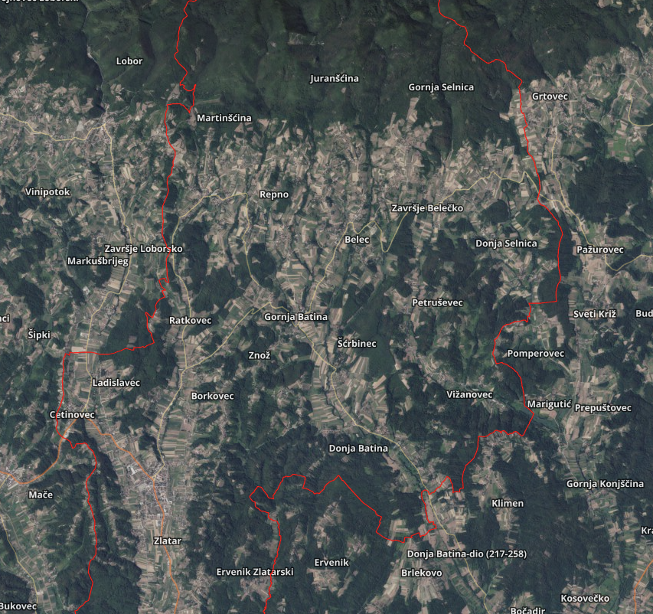

Poimenični popis povjerenika CZ kao i njihovih zamjenika nalazi se u prilogu ove Odluke i njezin je sastavni dio.

ZAVRŠNE ODREDBE
Članak 13.

Stručne i administrativno-tehničke poslove za potrebu izvršavanja ove Odluke obavljat će Jedinstveni upravni odjel Grada Zlatara nadležan za poslove iz sustava civilne zaštite.

Članak 14.

Za ostvarivanje prava propisanih ovom Odlukom sredstva se osiguravaju u Proračunu Grada Zlatara.

Članak 15.

Ova Odluka stupa na snagu prvog dana od dana objave u ''Službenom glasniku Krapinsko-zagorske županije.“

GRADONAČELNICA
Jasenka Auguštan-Pentek

